**Умение хорошо плавать -   
одна из важнейших гарантий безопасного отдыха на воде, однако даже хороший пловец должен соблюдать постоянную осторожность, и придерживаться правил поведения на воде.**

**Понятие *«умеет плавать»* в первую очередь подразумевает умение держаться на воде достаточное количество времени, что является залогом для правильной оценки обстановки и принятия верного решения в той или иной ситуации.**

**Открытый водоем - это всегда риск! Можно оказаться в воде, не умея плавать; можно заплыть далеко от берега и устать. Вас может подхватить сильное течение или можете запутаться в водорослях.**

**Главное помните, что избежать неприятных ситуаций всегда легче, чем предпринимать что-либо при их возникновении.**

**ЕСЛИ вы увидели тонущего человека:**

**п**ривлеките внимание окружающих и при наличии используйте спасательный круг, надувной матрас или лодку;

**е**сли спасательных средств нет, подплывите к нему сзади  и, подхватив его за волосы, либо за подбородок (чтобы лицо находилось над водой) плывите к берегу;

**н**е давайте утопающему схватить вас за руку или за шею — поднырните под него и слегка ударьте снизу по подбородку, развернув спиной к себе;

**п**ри погружение человека на дно, возьмите его за волосы и, резко оттолкнувшись от дна, всплывайте  на поверхность.

**Далее необходимо оказать пострадавшему первую помощь:**

**о**чистите ему верхние дыхательные пути и надавите на корень языка, вызвав рвотный рефлекс;

**п**ри отсутствие рвотного рефлекса, положите пострадавшего животом на согнутое колено, и, путем сдавливания грудной клетки, удалите воду, попавшую в дыхательные пути;

**п**осле уложите пострадавшего на спину и проведите искусственное дыхание и непрямой массаж сердца.

Главное Управление МЧС России по Республике Башкортостан

**ПАМЯТКА**

**населению по правилам**

**поведения на воде**

Уфа - 2018

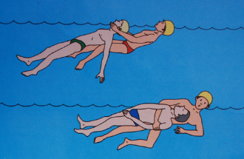

[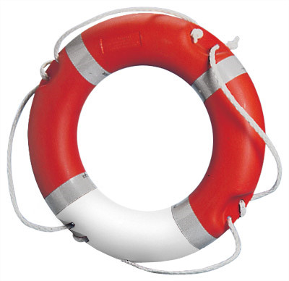](http://www.ufachildren.ru/images/pravila_bezopasnosti/kak_vesti_sebia_pri_navodnenii.jpg)

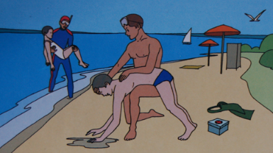

**КАТАНИЕ НА ЛОДКЕ**

**В**ажным условием безопасности на воде является строгое соблюдение правил катания на лодке.

**П**еред посадкой в лодку, надо осмотреть ее и убедиться в наличии весел, руля, спасательного круга, спасательных жилетов по числу пассажиров, и черпака для отлива воды.

**С**адиться в лодку нужно осторожно, ступая посреди настила. Садиться на балки (скамейки) нужно равномерно.

**Н**и в коем случае нельзя садиться на борт лодки, пересаживаться с одного места на другое, а также переходить с одной лодки на другую, раскачивать лодку и нырять с нее.

**Н**е перегружайте лодку.

**О**пасно подставлять борт лодки параллельно идущей волне. Волну надо "резать" носом лодки поперек или под углом.

**Е**сли лодка опрокинется, в первую очередь нужно оказать помощь тому, кто в ней нуждается. Лучше держаться всем пассажирам за лодку и общими усилиями толкать ее к берегу или на мелководье.

**КУПАНИЕ**

**К**ак показывает статистика, в кораблекрушениях гибнет меньше людей, чем во время купания. Поэтому необходимо помнить об основных правилах поведения на пляже и воде.

**К**упайтесь только в специально отведённых местах и не заплывайте за буйки.

**Н**ельзя купаться у крутых, обрывистых и заросших растительностью берегов - склон дна может оказаться засоренным корнями и растительностью

**О**пасно прыгать (нырять) в воду в неизвестном месте - можно удариться головой о грунт, корягу, сваю и т.п.

**Н**ельзя подплывать близко к идущим судам - возникает течение, которое может затянуть под винт.

**Н**е следует купаться непосредственно после приёма пищи - лучше подождать   
1,5-2 часа.

**Н**е стоит играть в игры связанные с нырянием и захватом купающихся – азарт на воде неуместен.

**ДО 70%** несчастных случаев на воде возникают при купании в состоянии алкогольного опьянения, т.к. человек становится не способным к принятию адекватных решений.

**ЭКСТРЕМАЛЬНЫЕ СИТУАЦИИ**

**П**ри возникновении экстремальной ситуации следует сохранять спокойствие и правильно оценить обстановку. При необходимости следует позвать на помощь.

**Е**сли вы устали, находясь на глубине, сделав глубокий вдох, лягте на спину, вытянув руки и ноги.

**Е**сли вы попали в сильное течение, не стоит бороться с ним – плывите по направлению движения воды, приближаясь к берегу.

**О**казавшись в водовороте, следует набрать больше воздуха, погрузиться в воду и, сделав сильный рывок в сторону по течению, всплыть на поверхность.

**З**апутавшись в водорослях, сохраняя спокойствие, выплывите в ту сторону, откуда приплыли. Если всё же не удаётся, необходимо подняв ноги освободить их от растений при помощи рук.

**Е**сли у Вас свело ногу, распрямите её, с силой потянув на себя ступню за большой палец рукой. Также может помочь растирание ноги или укол (укус) мышцы. После прекращения судорог смените стиль плавания или некоторое время полежите на спине, массируя руками ногу, затем медленно плывите к берегу.

